Lunes 16/11

Se envía hoy el trabajo comprobatorio de Matemáticas para entregar completo el día 23/11.

Actividades comprobatorias de Matemáticas Noviembre 2020

Fecha de entrega: 23/11

( Si alguien termina antes las puede enviar)

Nombre y apellido:

Grado:

Importante:

Recuerda leer con atención la consigna de la tarea a realizar e intenta resolver solo/a las actividades. Busca un lugar de la casa silencioso para lograr la concentración necesaria.

Si tienes alguna pregunta puedes enviarme un correo a [lucilamodelomarmol5@gmail.com](mailto:lucilamodelomarmol5@gmail.com)

aclarando en el asunto que tienes una pregunta sobre el trabajo así puedo contestarte rápidamente.

Te pido que uses otro color de letra para resolver las actividades ya que eso facilita mucho nuestra corrección.

Si lo resuelves en tu carpeta, por favor usar lapicera azul o negra ya que al sacar la foto para enviarlo, se ve mucho más claro que si usas un lápiz.

Una vez que termines el trabajo y lo revises puedes enviarlo a la plataforma o a mi correo [lucilamodelomarmol5@gmail.com](mailto:lucilamodelomarmol5@gmail.com) aclarando en el asunto tu nombre, el grado y el título de lo que me estás enviando qué es “Actividades Comprobatorias”.

La devolución de este trabajo se hará una vez pasada la fecha de entrega y se enviará por mensaje personal a la plataforma.

Vamos a trabajar, que es nuestro último trabajo comprobatorio de este año!!!

Te mando un beso grande!

Seño Lucila

1. Observar la imagen de estos juegos de mesa y sus códigos. Responder las preguntas:

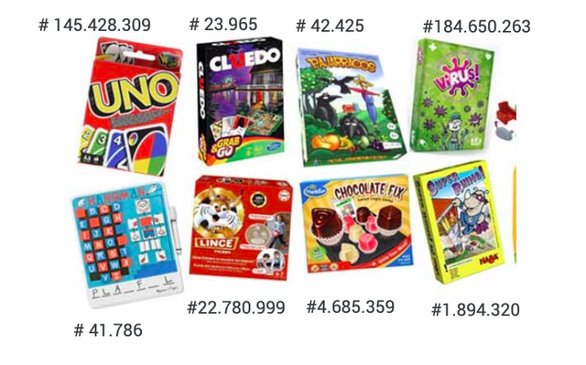

Escribo en número, los dos códigos de menor numeración ………………………………………....……...……………………….

¿Es verdad que el UNO es el juego con el código de mayor numeración? ¿Por qué? ………………………...…………………………………..

¿A qué juego corresponde el código que tiene 4 unidades de diez mil y 2 unidades de mil?..............................................................................

¿Cuáles son los códigos anterior y posterior que corresponden a la numeración del juego CHOCOLATE FIX? …………………………………………………………….………….

1. Resolver las siguientes situaciones problemáticas( recordar que las cuentas que voy realizando deben estar en este word o ser enviadas como archivo adjunto en una foto)

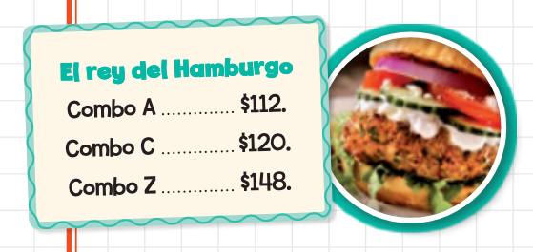

Joaquín trabaja en un comedor escolar. Le alcanza con $ 14.000 para comprar 100 combos Z?¿Por qué? ……………………………………………………………………………………..

Rocio pagó $1.300 y recibió $100 de vuelto. Si compró en total 10 combos, ¿cuál combo habrá elegido? ………………………………………………………………………………..

El local de comidas rápidas El Rey Hamburgo recibió el pedido del mayorista: 34 cajas que contenían 2.450 paquetes de aderezos. ¿Cuántos aderezos son en total?

………………………………………………………………………………..

En el pedido también había 33.980 conos de cartón para servir las papas fritas.

Si esos conos los acomodaron en 25 cajas.

¿Cuántos conos pusieron en cada caja? ¿Sobraron algunos conos? ¿Cuántos?

……………………………………………………………………………………

1. Facundo y Leandro están jugando en línea al juego de la guerra de las galaxias. Para pasar al siguiente nivel deben llegar a tener 9.999.900 puntos.

Facundo hizo en esta partida 4.786.550 y Leandro 3.875.899.

¿Cuántos puntos les falta hacer para poder pasar de nivel? ……………………………………………………………….……...

1. Damián y Celeste están jugando al juego de escaleras y serpientes.

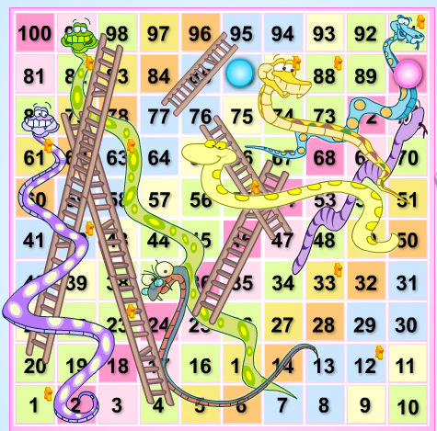

Damián estaba en el número 75 y llegó al 100 pasando por los números que son divisibles por 5. ¿ Cuáles son esos números? ………………………………………………….……………………...

Celeste avanzó desde el 12 hasta el 36 pasando por los números que son múltiplos de 6 ¿Qué casilleros piso? …………………………………………………………………………..

Es posible que Damián haya avanzado del 40 al 48 pasando por algún número que sea múltiplo de 9? ¿Si ó No? ¿Cuál sería ese número? ………………………………………………………………….……...

1. Escribir V ó F. Corregir las que sean F

2/5 = Propia…………………….

8/3 = Propia…………………….

5/10 = Impropia………………...

18/ 4 = Impropia………………...

14/13 = Propia …………………..

1. Realizar las cuentas necesarias para resolver este problema

Catalina está cocinando una torta de manzana.

Necesita colocar 2/5 kg de manzanas rojas y 3/4 kg de manzanas verdes.

¿Qué cantidad de manzanas en total usará para esta torta? ……………………………………………………………………..…….

En su heladera tenía una jarra con 4/7 litros de leche y usó la mitad de esa cantidad. ¿Qué cantidad de leche usó? ……………………………………………………………………………….

Para agregar el azúcar usó el triple de un frasco de 1/4 kilo.

¿Qué cantidad de azúcar llevaba la torta? ……………………………….

Para decorar la torta quería usar granas de colores, Catalina tenía una bolsita con 2/6 kilos, si usó 1/4 kilo ¿Qué cantidad de granas sobraron?

……………………………………………………………………………...

1. Diego fue a la heladería para comprar un postre helado.

Si quiere comprar el de mayor peso. ¿Cuál deberá elegir?

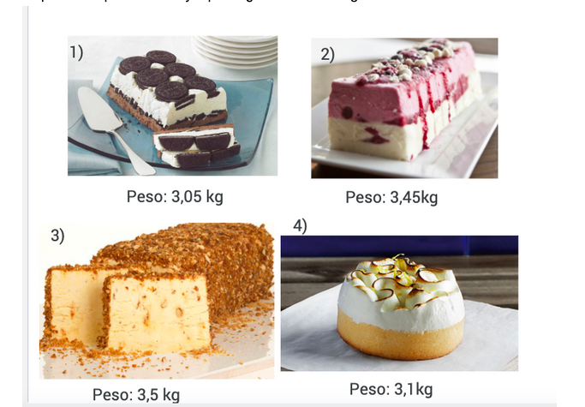

¿Cuánto pagó en total si el postre costaba $670, 50 y Diego quiso agregar un pack de cucuruchos que costaban $125,75? ……………………………………………………………………………………...

1. En la panadería fabricaron 6,450 kilos de bizcochitos de grasa.

Esa tarde se vendieron 3,850 kilos ¿Es verdad que quedaron menos de 2,500 kilos de bizcochitos sin vender?

………………………………………………………………………………….

Rúbrica: Trabajo comprobatorio Matemáticas Noviembre 2020.( Para completar por la docente)

Alumno: …………………………………………………...

|  |  |  |  |
| --- | --- | --- | --- |
| Contenidos | Alcanza ampliamente los contenidos. | Alcanza los contenidos. | Seguiremos trabajando para alcanzar los contenidos. |
| Identificación, escritura y orden de los números. |  |  |  |
| Resolución de sumas con dificultad. |  |  |  |
| Resolución de restas con dificultad |  |  |  |
| Resolución de multiplicaciones por dos cifras |  |  |  |
| Resolución divisiones por dos cifras |  |  |  |
| Reconocimiento de múltiplos y divisores. |  |  |  |
| Resolución de cálculos de sumas, restas, multiplicación y división entre fracciones. |  |  |  |
| Reconocimiento de fracciones propias e impropias. |  |  |  |
| Resolución de situaciones problemáticas con números decimales a partir del contexto del dinero y de la medida( peso). |  |  |  |
| Sostiene el lazo con la escuela y sus docentes |  |  |  |
| Tiene acceso a las propuestas de enseñanza |  |  |  |
| Entrega las tareas que se le han propuesto dentro de los tiempos y formas acordados |  |  |  |
| Plantea dudas, preguntas, opina. |  |  |  |
| Se conecta a las clases virtuales. |  |  |  |
| En las clases virtuales, se manifiesta participativo/a. |  |  |  |

PRÁCTICAS DEL LENGUAJE

REFLEXIÓN SOBRE LA LENGUA : EL SUSTANTIVO Y SUS CLASES

Hoy vamos a trabajar en las páginas 166 y 167 de nuestro manual, recordando el DÍA DE LA TRADICIÓN, y las clases de sustantivo. Realizaremos los puntos 1 y 3 a),b),c).

ESTA ACTIVIDAD SE CORRIGE EN ZOOM, NO SE ENVÍA PARA CORREGIR

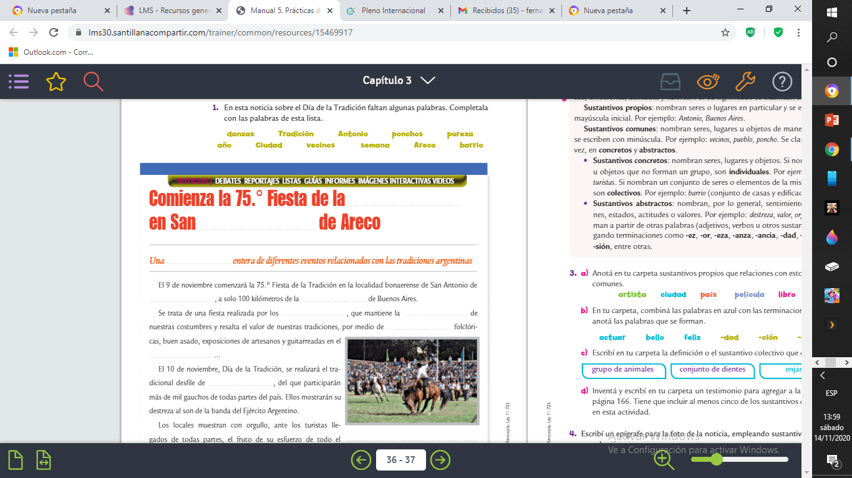

EN EL PUNTO 1, SI NO TENÉS EL LIBRO, ANOTATE EL ORDEN EN QUE COLOCARÍAS CADA PALABRA EN ESA NOTICIA Y LUEGO LO CORREGIRÁS CONMIGO EN ZOOM. SI NO PARTICIPASTE DE LA CLASE, DEBERÁS ENVIARME ESAS PALABRAS .

TE PIDO QUE LEAS LA SIGUIENTE EXPLICACIÓN QUE TE AYUDARÁ A RECORDAR …

